Títol
Autor/a¹, Autor/a²
mail@autor/a1.com, mail@autor/a2.com
Centre de referència¹, Centre de referència²
Modalitat: seleccionar una de les següents: Pòster, Fira o Comunicació.
Nivell educatiu: seleccionar un dels següents: Educació Infantil, Educació Primària, Educació Secundària Obligatòria, Batxillerat , F.P., F.P.A., E.R.E. o Internivell.

Resum
Ha de tindre menys de 300 paraules. El resum ha d'estructurar-se de la següent manera, molt breument: introducció, que recollirà l'objectiu o finalitat de la investigació, metodologia, i principals troballes o conclusions. Lletra del resum: Arial de 12 punts, cursiva amb alineació esquerra.

Paraules clau: entre 3 i 5 paraules separades per comes.

Ací es recull el desenvolupament del treball mantenint el tipus de lletra Arial de 12 punts, interlineat d'1.5 punts, text alineat a l’esquerra sense sagnies en els paràgrafs. Els paràgrafs no se separen amb una línia en blanc.
Els marges de pàgina seran: 3 cm a l'esquerra, 3 cm a la dreta, 2.5 cm a dalt i 2.5 cm a baix.
Les pàgines no han de portar numeració, ni encapçalat, ni peu de pàgina.
Els diferents nivells de títols en negreta i numerats. Per exemple:
1. Subtítol de nivell 1
1.2. Subtítol de nivell 2
1.2.3. Subtítol de nivell 3
Els gràfics, imatges o taules deuen estan inserides en el cos del treball en el lloc que corresponga en el text, centrades i amb un títol o peu, per exemple:

Imatge 1. Logo del cefire CTEM

La plantilla del document té els estils predefinits (CTEM...). Pot utilitzar-los per a facilitar el disseny del treball. S'accedeix a ells des de la barra d'eines superior (barra de format).

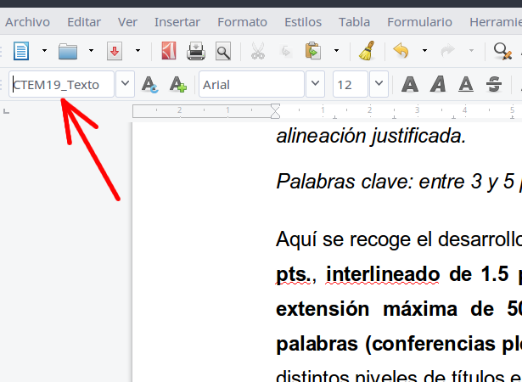

Imatge 2. Ubicació dels estils predefinits

Referències
- Pazos, M. (1998). Bibliografía de matemática recreativa. Uno: Revista de didáctica de las matemáticas, nº. 18, pp. 73-94.
- Rodríguez, J. y García, P. (2018). Las matemáticas del arte. Más allá del número de oro. Colección Miradas Matemáticas. Editorial Catarata.
- Salgado, M. (2011-2018). Eu cociño, ti cociñas? Recuperado de http://eucocinoticocinas.blogspot.com/

Les referències han d'estar ordenades alfabèticament i contindre tota la informació necessària per a ser localitzades. Per a citar-les en el text simplement amb indicar la seua numeració [1] serà suficient.

